**Приложение А**

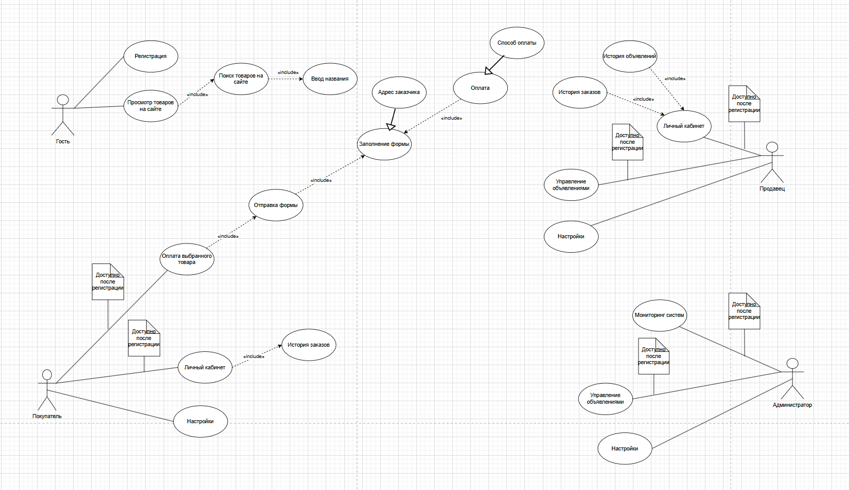

Рисунок А.1 – Диаграмма вариантов использования